沈阳机床股份有限公司
关于披露发行股份购买资产并募集配套资金暨
关联交易报告书（草案）与预案差异情况对比说明
2023年10月20日，沈阳机床披露了《沈阳机床股份有限公司发行股份购买资产并募集配套资金暨关联交易预案》（以下简称“重组预案”）及相关公告。
2024年4月1日，沈阳机床召开第十届董事会第六次会议，审议通过了《沈阳机床股份有限公司发行股份购买资产并募集配套资金暨关联交易报告书（草案）》（以下简称“重组报告书”）等相关议案。
重组报告书与重组预案的主要差异情况如下：
重组报告书章节 | 重组预案章节 | 与重组预案差异情况说明
声明 | 声明 | 1、更新上市公司声明、交易对方声明；  2、补充相关证券服务机构及人员声明。
释义 | 释义 | 1、补充更新部分释义。
重大事项提示 | 重大事项提示 | 1、补充更新本次交易具体方案；  2、补充更新募集配套资金情况；  3、补充更新本次交易对上市公司的影响分析；  4、更新本次交易尚需履行的审批程序；  5、更新本次重组对中小投资者权益保护的安排；  6、补充本次交易独立财务顾问的证券业务资格。  7、补充披露信息披露查阅；  8、删除待补充披露的信息提示；  9、删除本次交易相关方做出的重要承诺。
重大风险提示 | 重大风险提示 | 1、更新与本次交易相关的风险；  2、更新与标的资产相关的风险；  3、补充财务风险；  4、补充其他风险。
第一章 本次交易概况 | 第一章 本次交易概况 | 1、补充更新本次交易具体方案；  2、补充更新本次交易标的资产评估作价情况；  3、补充更新本次交易业绩补偿的具体安排；  4、补充更新本次交易的性质；  5、补充本次交易对上市公司主要财务指标的影响分析；  6、更新本次交易已经履行及尚需履行的审批程序和其他事宜；  7、补充更新本次重组相关方作出的重要承诺。
第二章 上市公司基本情况 | 第二章 上市公司基本情况 | 1、更新上市公司的基本情况、股本结构、上市公司控股股东及实际控制人情况；  2、更新上市公司主营业务发展情况、主要财务数据及财务指标。
第三章 交易对方基本情况 | 第三章 交易对方基本情况 | 1、补充关于交易对方的历史沿革、产权控制关系、下属企业情况、主营业务发展情况、主要财务指标和财务数据、交易对方之间的关联关系、交易对方与上市公司的关联关系、向上市公司推荐董事或高管人员说明、交易对方及主要管理人员最近五年受到行政和刑事处罚、涉及诉讼或者仲裁情况与诚信情况说明。
第四章 标的基本资产情况 | 第五章标的资产基本情况 | 1、补充标的资产历史沿革、下属公司基本情况，进一步补充股权结构及产权控制关系的部分内容；  2、更新、补充拟购买资产主营业务发展情况；  3、补充标的资产主要资产权属、主要负债及对外担保情况、非经营性资金占用情况的说明；  4、更新标的资产主要财务数据；  5、补充标的资产最近三年进行的与交易、增资或改制相关的评估情况；  6、补充标的资产报告期内会计政策及相关会计处理；  7、补充标的资产诉讼、仲裁和合法合规情况；  8、补充有关报批事项的情况。
第五章 发行股份情况 | 第六章 发行股份的情况 | 1、补充本次发行股份的具体方案；  2、补充募集配套资金的具体方案。
第六章 标的资产评估情况 | 第五章 标的资产预估作价及定价公允性 | 1、补充标的资产的评估情况及相关假设、方法、特别事项说明；  2、补充上市公司董事会对标的资产评估合理性及定价公允性的分析；  3、补充独立董事对评估机构的独立性、评估假设前提的合理性及交易定价的公允性的意见。
第七章 本次交易合同的主要内容 | 无 | 1、补充上市公司与交易对方签署的《发行股份购买资产之补充协议》的主要内容；  2、补充上市公司与部分交易对方签署的《盈利预测补偿协议》的主要内容。
第八章 本次交易的合规性分析 | 无 | 1、补充本次交易符合《上市公司重大资产重组管理办法》、《监管规则适用指引——上市类第1号》相关规定的说明；  2、补充本次交易符合《上市公司监管指引第9号》相关规定的说明；  3、补充本次交易符合《证券发行注册管理办法》的说明；  4、补充独立财务顾问与法律顾问对本次交易合规性的意见。
第九章 管理层讨论与分析 | 无 | 1、补充本次交易前上市公司财务状况和经营成果的讨论与分析、本次交易标的行业特点和经营情况的讨论与分析、标的资产的财务状况、盈利能力分析；  2、补充本次交易对上市公司的持续经营能力、上市公司未来发展前景以及上市公司财务指标和非财务指标影响的分析。
第十章 财务会计信息 | 无 | 1、补充标的资产最近两年一期的财务报表；  2、补充上市公司最近一年一期的备考财务报表。
第十一章 同业竞争和关联交易 | 无 | 1、补充本次交易完成前后同业竞争情况；  2、补充关联交易情况。
第十二章 风险因素 | 第八章 风险因素 | 1、更新与本次交易相关的风险；  2、更新与标的资产相关的风险  3、补充财务风险；  4、补充其他风险。
第十三章 其他重要事项 | 第十章 其他重要事项 | 1、补充本次交易完成后，上市公司是否存在资金、资产被实际控制人或其他关联人占用的情形；上市公司是否存在为实际控制人或其他关联人提供担保的情形；  2、补充披露上市公司负债结构是否合理，是否存在因本次交易大量增加负债（包括或有负债）的情况；  3、更新本次交易对上市公司治理机制的影响；  4、补充本次交易后上市公司现金分红政策及相应的安排、董事会对上述情况的说明；  5、补充本次交易涉及的相关主体买卖上市公司股票的自查情况；  6、补充关于重大事项披露前股票价格波动情况的说明。
第十四章 独立董事及中介机构关于本次交易的意见 | 第九章 独立董事及中介机构关于本次交易的意见 | 1、更新独立董事意见、独立财务顾问意见、法律顾问意见。
第十五章 本次交易相关证券服务机构及经办人员 | 无 | 1、补充本次交易相关证券服务机构及经办人员信息。
第十六章 声明与承诺 | 第十一章 声明与承诺 | 1、更新全体董事、监事及高级管理人员声明；  2、补充交易对方、相关中介机构的声明。
第十七章 备查文件 | 无 | 1、补充备查文件及备查地点。
注：本说明表所述词语或简称与重组报告书“释义”所述词语或简称具有相同含义。

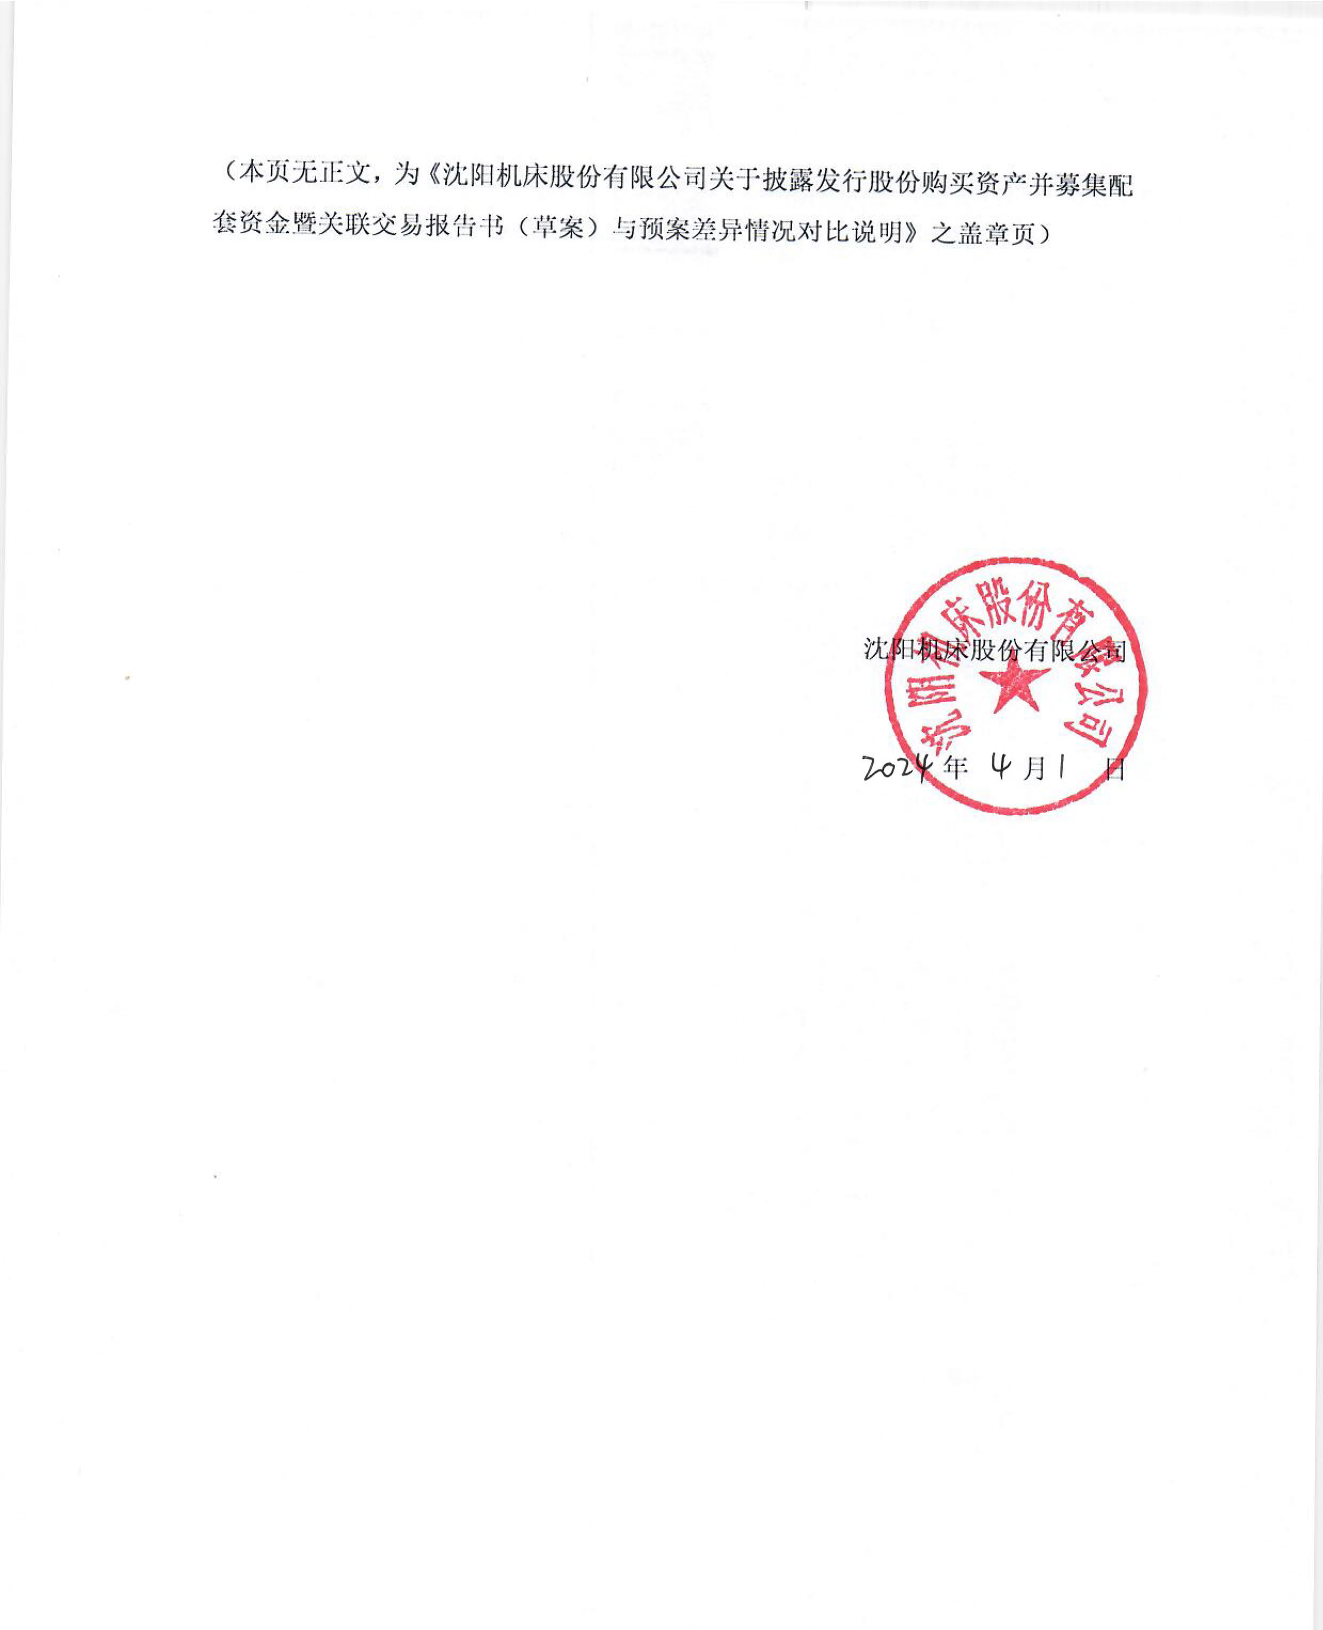
（本页无正文，为《沈阳机床股份有限公司关于披露发行股份购买资产并募集配套资金暨关联交易报告书（草案）与预案差异情况对比说明》之盖章页）

沈阳机床股份有限公司

年 月 日

